**LeStorage网站设计**

**V1.0版本**

作者：Jianquan Liang&Zhenxia Diao

日期：2022-11-09

目录

**概述 3**

**设计内容 4**

第一阶段 4

第二阶段 4

**网页层级图 5**

**页面展示内容描述 6**

主页 6

公司服务页面 8

客户支持页面 9

仓储介绍页面 9

关于我们页面 10

**计划安排 13**

**参考信息 13**

# 概述

LeStorage公司业务的增长，公司需要一个对外的展示平台，为公司介绍企业文化，业务内容，以及合作咨询等。

# 设计内容

网站建设将分两个阶段。

## 第一阶段

主要完成LeStorage公司静态展示内容。初步构思内容有：服务业务，服务流程，服务优势，公司布局，公司实景展示，客户支持，联系我们，企业文化，发展历程，公司简介等。网站将适配台式机，笔记本，以及手机屏幕展示。（如果有其他展示需求，可以会议沟通，并提交需求文档。）

## 第二阶段

添加网站后台，增加登陆功能，管理企业新闻，公告通知，行业资讯。如果公司已有内部管理系统，可以考虑实现网站与内部管理系统对接。

# **网页层级图**

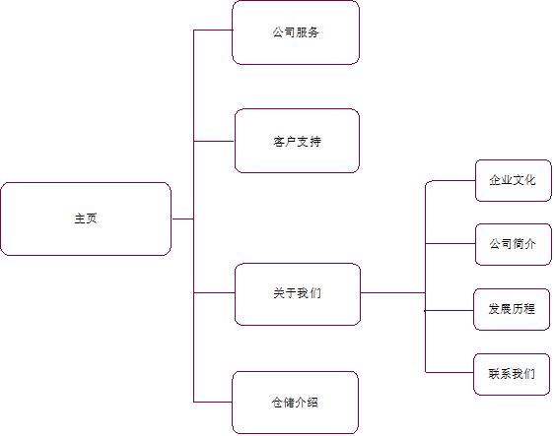

# **页面展示内容描述**

（文字，图片，视屏内容需要LeStorage提供）

（以下为参考网站内容）

## 主页

公司服务：如有不同服务，将展示两个不同链接。

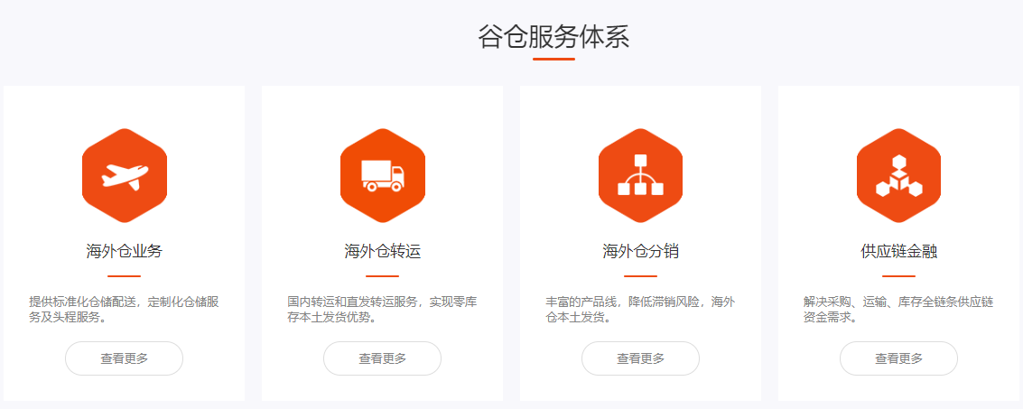

公司地点，分公司分布。（图或者信息）。



公司优势：显示优势的信息内容。

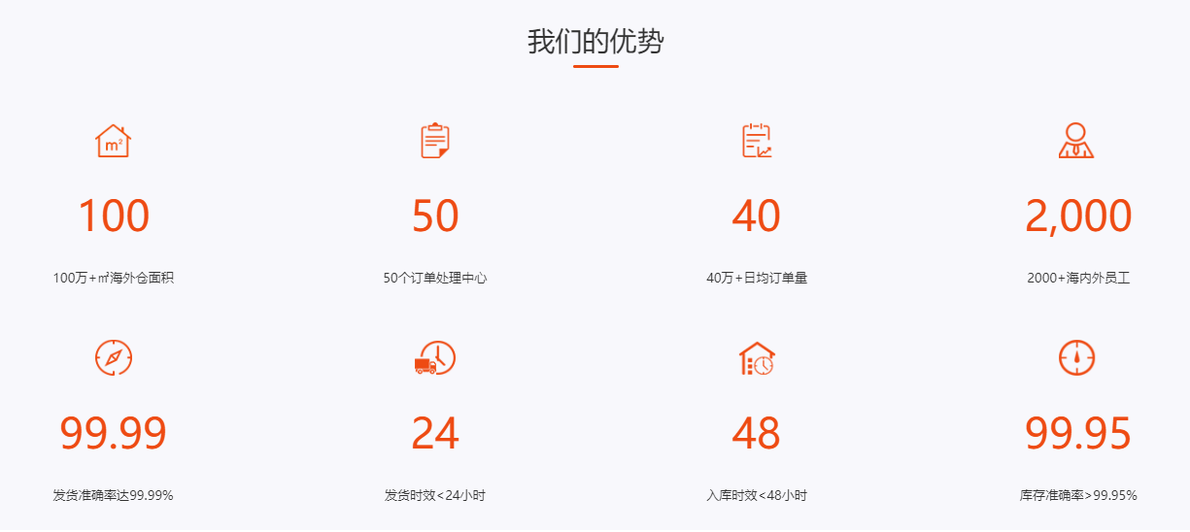

关于我们：视屏和简介（文字）

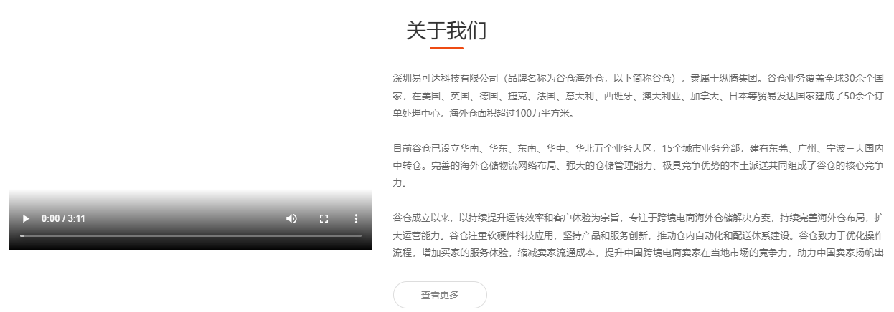

## 公司服务页面

LeStorage公司有什么服务？，需要提供具体的内容。为每个服务介绍做单独的页面。

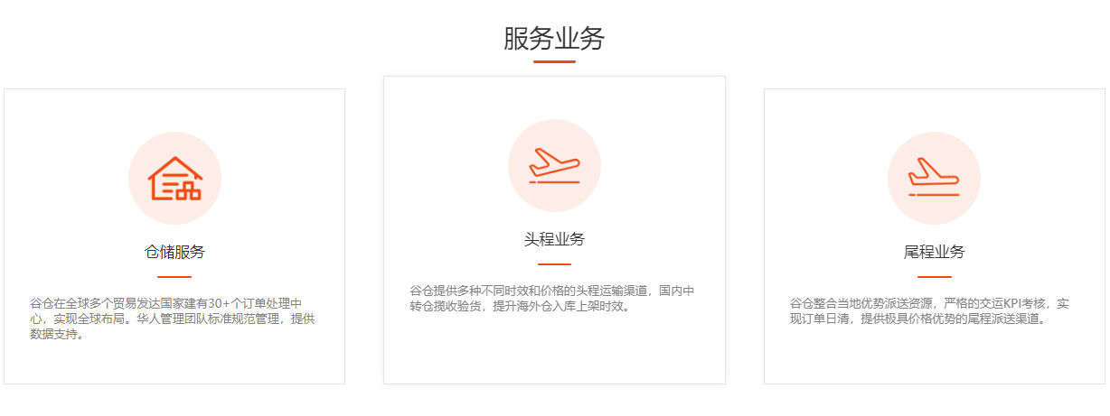

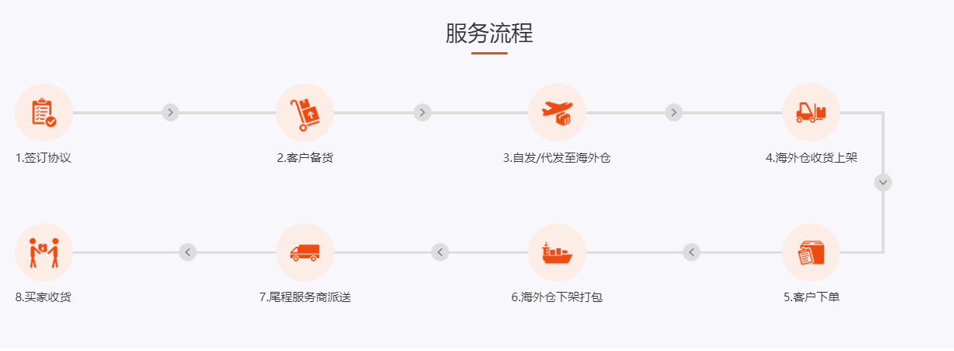

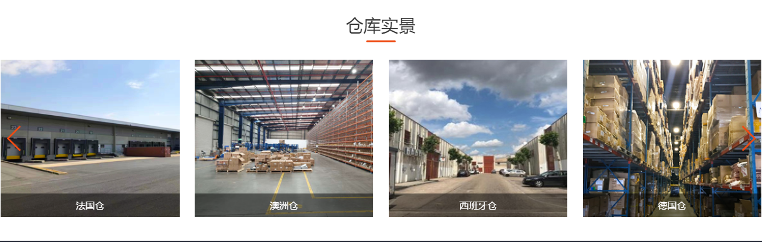

## 客户支持页面

帮组支持页面内容需要LeStorage公司提供。

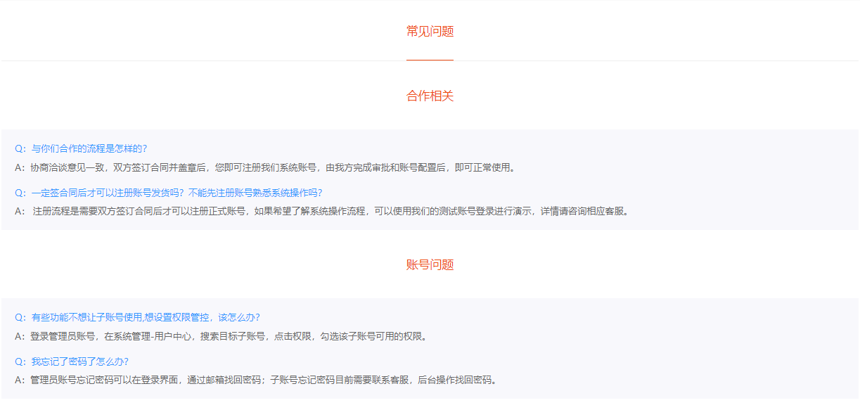

## **仓储介绍**页面

LeStorage提供公司配图文字信息展示。

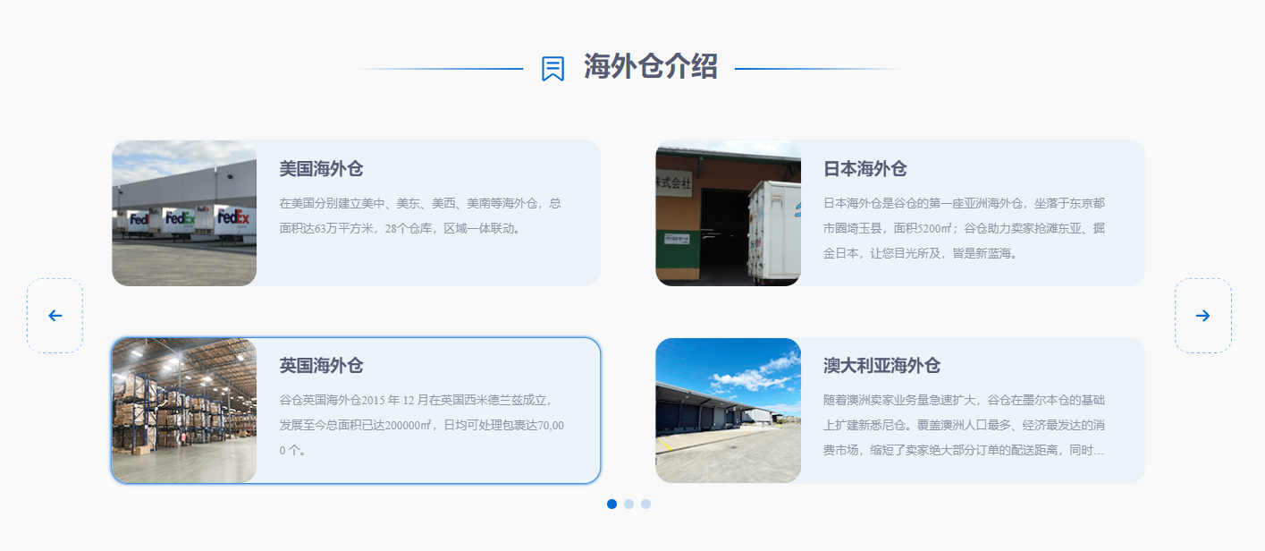

## **关于我们**页面

联系我们，企业文化，发展历程，公司简介等页面文字内容需要LeStorage公司提供。

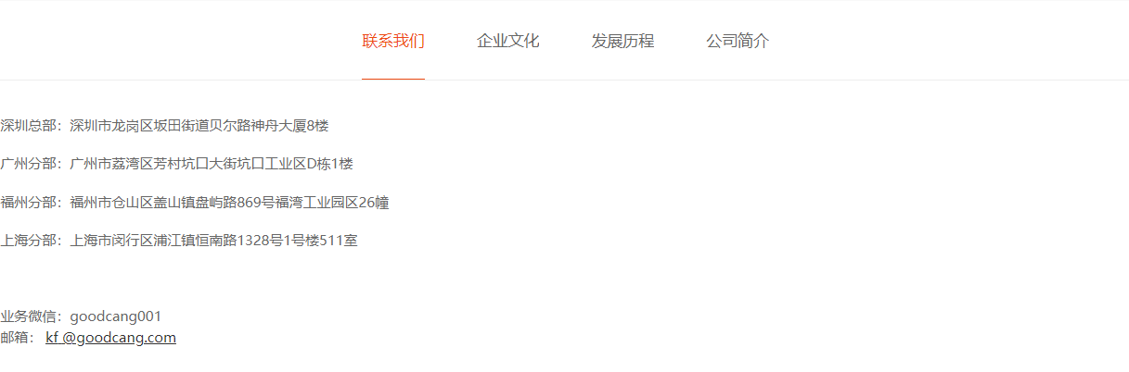

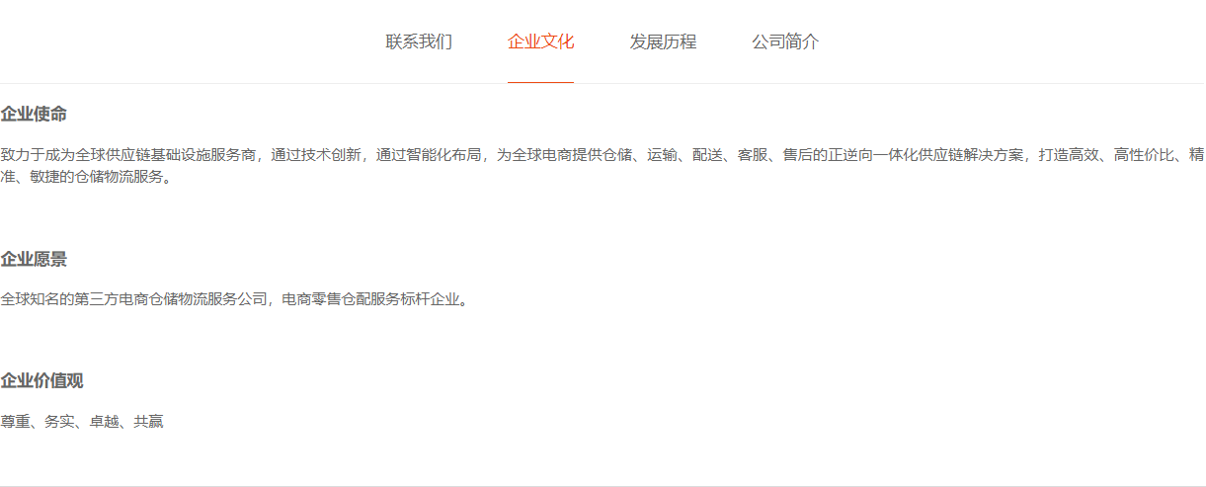

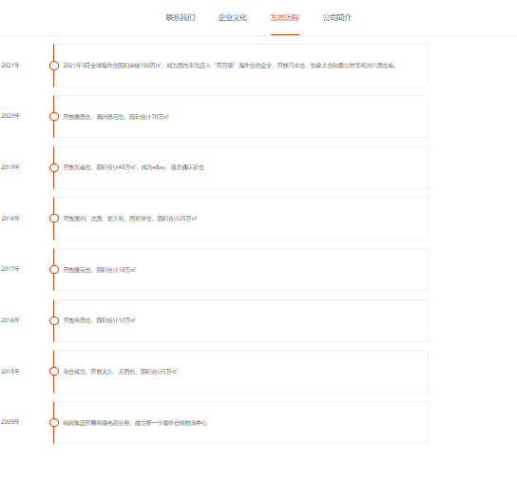

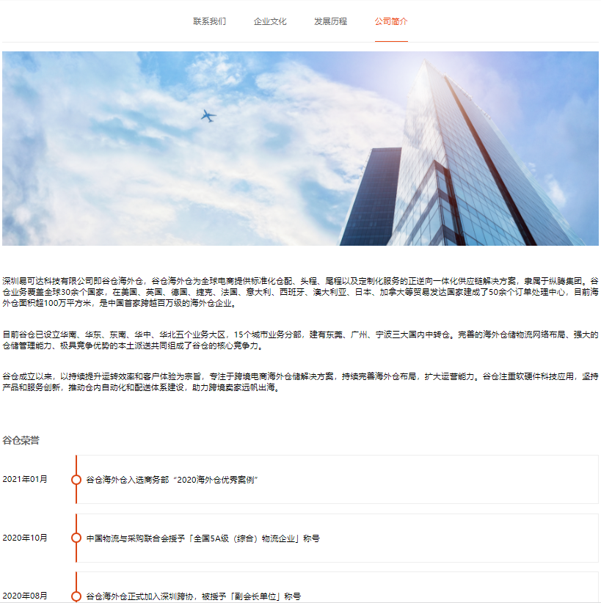

# **计划安排**

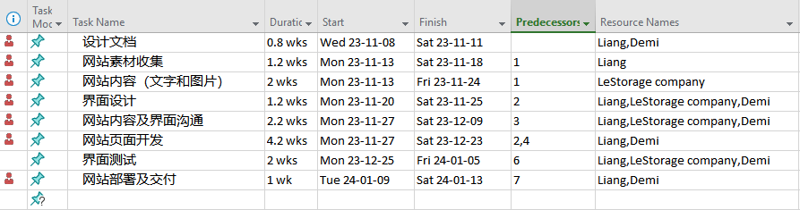

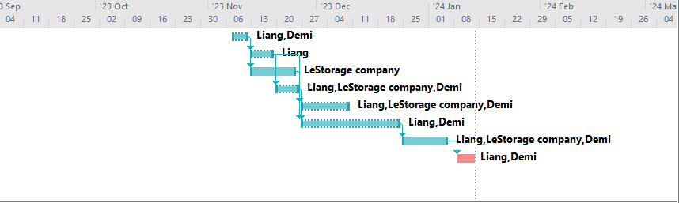

# **参考信息**

参考网站https://www.goodcang.com/